ASSOLIT

2022.04.26

Versión: v.0_b.6

WEB ASSOLIT 2022

Contenido

1 Plantilla de Bootstrap DAY 2

2 Texto “consentimiento de cookies” 2

2.1 Texto para el pop up previo de cumplimiento – ES, CA & EN 3

2.2 Texto para la URL “Política de Cookies” – ES, CA & EN 3

3 Header, slider central y estructura de secciones en cabecera 10

3.1 Header 10

3.2 Slider central en carrusel 11

3.2.1 Textos sliders 13

3.3 Estructura de secciones en cabecera 14

4 ¿Quiénes somos? (Sección “Nosotros”/ “Nosaltres”/ “About Us”) 14

4.1 Intro + foto 14

4.2 Sección de aplicaciones habituales (las 3 principales actividades que se indican) 18

4.3 Opciones o divisiones + logos en carrusel 20

5 Sección “¿Qué hacemos?” o “Services” (tarjetas dinámicas y “Call to Action” al final) 22

5.1 Tarjetas dinámicas 22

5.2 Seción de “Call to Action” 26

6 Sección de “Proyectos” 27

7 Sección “Contacto” 29

8 Texto aviso legal para el “Footer” 30

9 Sección “Footer” 30

# Plantilla de Bootstrap DAY

Enlace a la demo: <https://bootstrapmade.com/demo/templates/Day/>

# Texto “consentimiento de cookies”

*El módulo de consentimiento de cookies se compone de un mensaje emergente al llegar a la web con 2 opciones y con un enlace de información:*

* *Opción 1: Rechazar cookies*
* *Opción 2 (opción destacada por defecto): Aceptar cookies*
* *“Enlace de información”: ha de cerrar el “mensaje emergente” y abrir un “pop up ampliado” (responsive para según que dispositivo de validación) que contenga el detalle del texto de cumplimiento (punto 1.2 del documento). Este pop up ampliado deberá contener también las opciones “Rechazar” y “Aceptar” al final del texto. La acción sobre cada una de las opciones cerrará la visualización del “pop up ampliado” y*

*Ejemplo gráfico:*

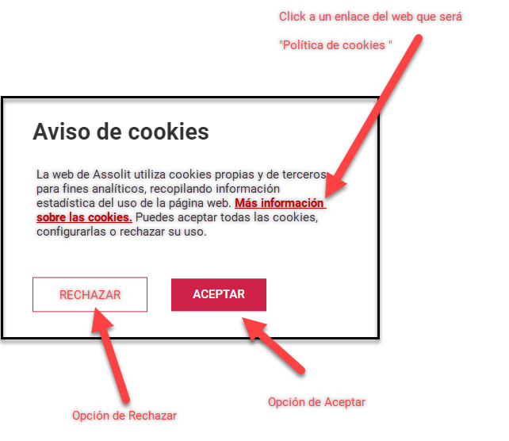

*Asimismo, en el “footer” permanente de la web también se podría acceder al mismo enlace para volver a consultar el detalle de las cookies en uso y reconfigurar las preferencias del visitante en cualquier momento.*

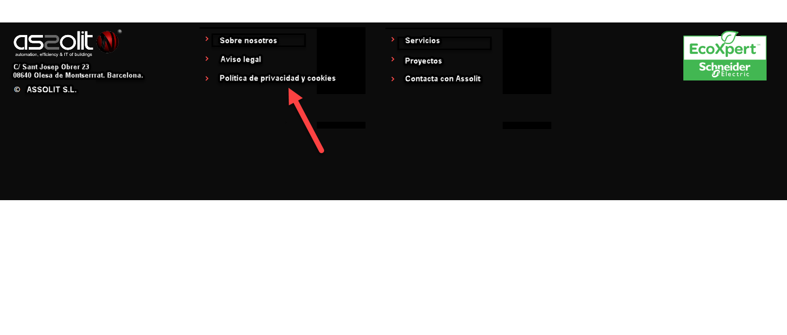

## Texto para el pop up previo de cumplimiento – ES, CA & EN

ES: La web de Assolit utiliza cookies propias y de terceros para fines analíticos, recopilando información estadística del uso de la página web. **Más información sobre las cookies.** Puedes todas las cookies o rechazar su uso.

CA: El web d'Assolit utilitza cookies pròpies i de tercers per a finalitats analítiques, recopilant informació estadística de l'ús de la pàgina web. **Més informació sobre les cookies**. Pots acceptar les cookies o rebutjar-ne l'ús.

EN: This website uses its own and third-party cookies for analytical purposes, compiling statistical information on the use of the website. **More information about cookies.** You can accept all cookies or reject their use.

## Texto para la URL “Política de Cookies” – ES, CA & EN

*Ejemplo de posible URL (ES) - https://assolit.com/es/politica-cookies/*

En esta Web se pueden estar utilizando cookies en algunas páginas. La finalidad de estas cookies es mejorar el servicio que nuestra organización ofrece a sus clientes y a nuestros visitantes.

Las cookies son pequeños ficheros de datos que se generan en el ordenador del usuario y que permiten obtener la siguiente información:

* Fecha y hora de la última vez que el usuario visitó la Web.
* Diseño de contenido que el usuario escogió en su primera visita a la Web.
* Elementos de seguridad que intervienen en el control de acceso a las áreas restringidas.

ASSOLIT SL pone en conocimiento de sus usuarios que independientemente de los datos de carácter personal que obtiene de los usuarios registrados y los que contratan sus servicios, ASSOLIT SL, obtiene y conserva la siguiente información:

* Número de visitantes.
* Nombre de dominio del proveedor que les da acceso a la red.
* Fecha y hora de acceso al sitio web.
* Dirección de Internet desde la cual parte el link que dirige al usuario a nuestro sitio web.
* Recorrido y clics hechos por el usuario a lo largo de la Web y enlaces clicados.

Nuestro software y el analizador de tráfico del site utiliza cookies y seguimientos de IPs que nos permiten recoger datos a efectos estadísticos cómo: fecha de la primera visita, número a veces que se ha visitado, fecha de la última visita, URL y dominio de la cual proviene, explorador utilizado y resolución de pantalla. Sin embargo, el usuario si lo desea puede desactivar y/o eliminar estas cookies siguiendo las instrucciones de su navegador de Internet a pesar de que su capacidad de utilizar funcionalidades del site puede verse menguada sensiblemente y no ser compatible con las necesidades del usuario.

Este sitio web usa cookies de análisis que permiten cuantificar el número de usuarios del sitio web y realizar la medida y análisis estadístico del uso del web, con el objetivo de mejorar la oferta de contenidos y servicios. ASSOLIT SL usa el servicio de Google, Google Analytics, que identifica de forma anónima el usuario, si es nuevo o repite visita, el tiempo que ha pasado en el web, y contabiliza el número de visitantes y los contenidos más visitados.

Las Cookies de Google Analytics utilizadas en esta web son:

* _utma
* _utmb
* _utmc
* _utmv
* _utmz

El usuario puede inhabilitar en cualquier momento el uso de la cookie de Google a través de la desactivación de la cookie de su navegador.  
La siguiente tabla muestra las cookies propias y de terceros que utilizamos en la web y la finalidad para la que se utiliza cada una.

|  |  |  |  |
| --- | --- | --- | --- |
| **Nombre** | **Propiedad** | **Duración** | **Descripción** |
| _gdpr_popup | Propia | 1 año | Utilizada para guardar las preferencias sobre cookies. |
| CONSENT | Cookies google.com | Permanente | Cookie técnica para controlar la aceptación de cookies. |
| SEARCH_SAMESITE | Google Analytics | 6 meses | Esta cookie sirve para el correcto envío de datos a google. |
| _ga | Google Analytics | 2 años | Se usa para distinguir a los usuarios. |
| _gid | Google Analytics | 24 horas | Se usa para distinguir a los usuarios. |
| _gat_gtag | Google Analytics | Sesión | Se usa para limitar el porcentaje de solicitudes. Si se ha implementado Google Analytics mediante Google Tag Manager, esta cookie se llamará _dc_gtm_. |
| ANID | Cookies google.com | Sesión | La cookie «ANID» se utiliza para la publicidad que se publica en la web y se almacena en google.com. |
| 1P_JAR | Cookies google.com | 1 mes | Para personalizar los anuncios según los intereses del usuario. |
| SIDCC | Cookies google.com | 1 año | Para proveer servicios y extraer información anónima sobre la navegación. |
| SID, SAPISID, APISID | Google Maps | 2 años | Son utilizadas por Google para almacenar las preferencias del usuario y la información durante la visualización de las páginas con los mapas de Google en ellos. |
| SSID, HSID, NID, OTZ | Google Maps | 6 meses | Para el recuento, por parte de Google, del número de usuario que utilizan los mapas. |
| __Secure-3PSIDCC, __Secure-3PSID, __Secure-1PSID, __Secure-3PAPISID, __Secure-1PAPISID | Google.com | 2 años | Utilizado por con fines de orientación para crear un perfil de los intereses de los visitantes del sitio web con el fin de mostrar publicidad de Google relevante y personalizada. |
| _GRECAPTCHA | Google reCAPTCHA | Sesión | Proporcionar protección contra correo no deseado. |
|  |  |  |  |

*Ejemplo de posible URL (CA) - https://assolit.com/ca/politica-cookies/*

En aquest Web es poden estar utilitzant cookies en algunes pàgines. La finalitat d’aquestes cookies és millorar el servei que la nostra organització ofereix als seus clients i als nostres visitants.

Les cookies són petits fitxers de dades que es generen en l’ordinador de l’usuari i que permeten obtenir la següent informació:

* Data i hora de l'última vegada que l'usuari va visitar el Web.
* Disseny de contingut que l'usuari va triar en la seva primera visita al Web.
* Elements de seguretat que intervenen en el control d'accés a les àrees restringides.

ASSOLIT SL posa en coneixement dels seus usuaris que independentment de les dades de caràcter personal que obté dels usuaris registrats i els que contracten els seus serveis, ASSOLIT SL, obté i conserva la següent informació:

* Nombre de visitants.
* Nom de domini del proveïdor que els dóna accés a la xarxa.
* Data i hora d'accés al lloc web.
* Adreça d'Internet des de la qual parteix el link que dirigeix a l'usuari al nostre lloc web.
* Recorregut i clics fets per l'usuari al llarg de la Web i enllaços clicats.

El nostre programari i l’analitzador de trànsit del site utilitza cookies i seguiments de IPs que ens permeten recollir dades a efectes estadístics com: data de la primera visita, número a vegades que s’ha visitat, data de l’última visita, URL i domini de la qual prové, explorador utilitzat i resolució de pantalla. No obstant això, l’usuari si ho desitja pot desactivar i/o eliminar aquestes cookies seguint les instruccions del seu navegador d’Internet a pesar que la seva capacitat d’utilitzar funcionalitats del site pot veure’s minvada sensiblement i no ser compatible amb les necessitats de l’usuari.

Aquest lloc web usa cookies d’anàlisis que permeten quantificar el nombre d’usuaris del lloc web i realitzar la mesura i anàlisi estadística de l’ús del web, amb l’objectiu de millorar l’oferta de continguts i serveis. ASSOLIT SL utilitza el servei de Google, Google Analytics, que identifica de manera anònima l’usuari, si és nou o repeteix visita, el temps que ha passat en el web, i comptabilitza el nombre de visitants i els continguts més visitats.

Les Cookies de Google Analytics utilitzades en aquest web són:

* _utma
* _utmb
* _utmc
* _utmv
* _utmz

L’usuari pot inhabilitar en qualsevol moment l’ús de la cookie de Google a través de la desactivació de la cookie del seu navegador.

La següent taula mostra les cookies pròpies i de tercers que utilitzem en la web i la finalitat per a la qual s’utilitza cadascuna.

|  |  |  |  |
| --- | --- | --- | --- |
| **Nom** | **Propietat** | **Duració** | **Descripció** |
| _gdpr_popup | Propia | 1 any | Utilitzada per a guardar les preferències sobre cookies |
| CONSENT | Cookies google.com | Permanent | Cookie tècnica per a controlar l’acceptació de cookies. |
| SEARCH_SAMESITE | Google Analytics | 6 mesos | Aquesta cookie serveix per al correcte enviament de dades a google. |
| _ga | Google Analytics | 2 anys | S’usa per a distingir als usuaris. |
| _gid | Google Analytics | 24 hores | S’usa per a distingir als usuaris. |
| _gat_gtag | Google Analytics | Sessió | S’usa per a limitar el percentatge de sol·licituds. Si s’ha implementat Google Analytics mitjançant Google Tag Manager, aquesta cookie es dirà _dc_gtm_. |
| ANID | Cookies google.com | Sessió | La cookie “ANID” s’utilitza per a la publicitat que es publica en el web i s’emmagatzema en google.com. |
| 1P_JAR | Cookies google.com | 1 mes | Per a personalitzar els anuncis segons els interessos de l’usuari. |
| SIDCC | Cookies google.com | 1 any | Per a proveir serveis i extreure informació anònima sobre la navegació. |
| SID, SAPISID, APISID | Google Maps | 2 anys | Són utilitzades per Google per a emmagatzemar les preferències de l’usuari i la informació durant la visualització de les pàgines amb els mapes de Google en ells. |
| SSID, HSID, NID, OTZ | Google Maps | 6 mesos | Per al recompte, per part de Google, del número d’usuari que utilitzen els mapes. |
| __Secure-3PSIDCC, __Secure-3PSID, __Secure-1PSID, __Secure-3PAPISID, __Secure-1PAPISID | Google.com | 2 anys | Utilitzat per amb finalitats d’orientació per a crear un perfil dels interessos dels visitants del lloc web amb la finalitat de mostrar publicitat de Google rellevant i personalitzada. |
| _GRECAPTCHA | Google reCAPTCHA | Sessió | Proporcionar protecció contra correu no desitjat. |

*Ejemplo de posible URL (EN) - https://assolit.com/en/cookies-policy/*

This website may be using cookies on some pages. The purpose of these cookies is to improve the service that our organization offers its customers and our visitors.

Cookies are small data files that are generated on the user's computer and that allow the following information to be obtained:

* Date and time of the last time the user visited the Web.
* Content design that the user chose on his first visit to the Web.
* Security elements involved in controlling access to restricted areas.

ASSOLIT SL informs its users that regardless of the personal data it obtains from registered users and those who contract its services, ASSOLIT SL obtains and keeps the following information:

* Number of visitors.
* Domain name of the provider that gives them access to the network.
* Date and time of access to the website.
* Internet address from which the link that directs the user to our website starts.
* Route and clicks made by the user throughout the Web and clicked links.

Our software and site traffic analyzer use cookies and IP tracking that allow us to collect data for statistical purposes such as: date of first visit, number of times visited, date of last visit, URL and domain from which it comes, browser used and screen resolution. However, the user may, if they wish, deactivate and / or delete these cookies following the instructions of their Internet browser, although their ability to use the site's functionalities may be significantly reduced and may not be compatible with their needs. of the user.

This website uses analysis cookies that allow us to quantify the number of users of the website and to carry out the measurement and statistical analysis of the use of the website, with the aim of improving the offer of content and services. ASSOLIT SL uses the Google service, Google Analytics, which anonymously identifies the user, if he is new or repeats a visit, the time spent on the web, and counts the number of visitors and the most visited content.

The Google Analytics Cookies used on this website are:

* _utma
* _utmb
* _utmc
* _utmv
* _utmz

You can disable the use of the Google cookie at any time by disabling the cookie in your browser.

The following table shows our own and third-party cookies that we use on the website and the purpose for which each one is used.

|  |  |  |  |
| --- | --- | --- | --- |
| **Name** | **Properties** | **Duration** | **Description** |
| _gdpr_popup | Own cookie | 1 year | Used to save cookie preferences. |
| CONSENT | Cookies google.com | Permanent | Technical cookie to control the acceptance of cookies. |
| SEARCH_SAMONTHITE | Google Analytics | 6 months | This cookie is used for the correct sending of data to google. |
| _ga | Google Analytics | 2 years | Used to distinguish users. |
| _gid | Google Analytics | 24 hours | Used to distinguish users. |
| _gat_gtag | Google Analytics | Session | Used to limit the percentage of requests. If Google Analytics is implemented using Google Tag Manager, this cookie will be called _dc_gtm_. |
| ANID | Cookies google.com | Session | The "ANID" cookie is used for advertising that is posted on the web and is stored on google.com. |
| 1P_JAR | Cookies google.com | 1 month | To customize ads based on user interests. |
| SIDCC | Cookies google.com | 1 year | To provide services and extract anonymous browsing information. |
| SID, SAPISID, APISID | Google Maps | 2 years | They are used by Google to store user preferences and information while viewing pages with Google Maps on them. |
| SSID, HSID, NID, OTZ | Google Maps | 6 months | For Google to count the number of users using the maps. |
| __Secure-3PSIDCC, __Secure-3PSID, __Secure-1PSID, __Secure-3PAPISID, __Secure-1PAPISID | Google.com | 2 years | Used for targeting purposes to create a profile of the interests of website visitors in order to show relevant and personalized Google advertising. |
| _GRECAPTCHA | Google reCAPTCHA | Session | Provide protection against spam. |

# Header, slider central y estructura de secciones en cabecera

*La web tiene una única página tipo One Page Landing Web.*

*Los idiomas serán 3 (ES, CA, EN) dónde ES será el idioma por defecto.*

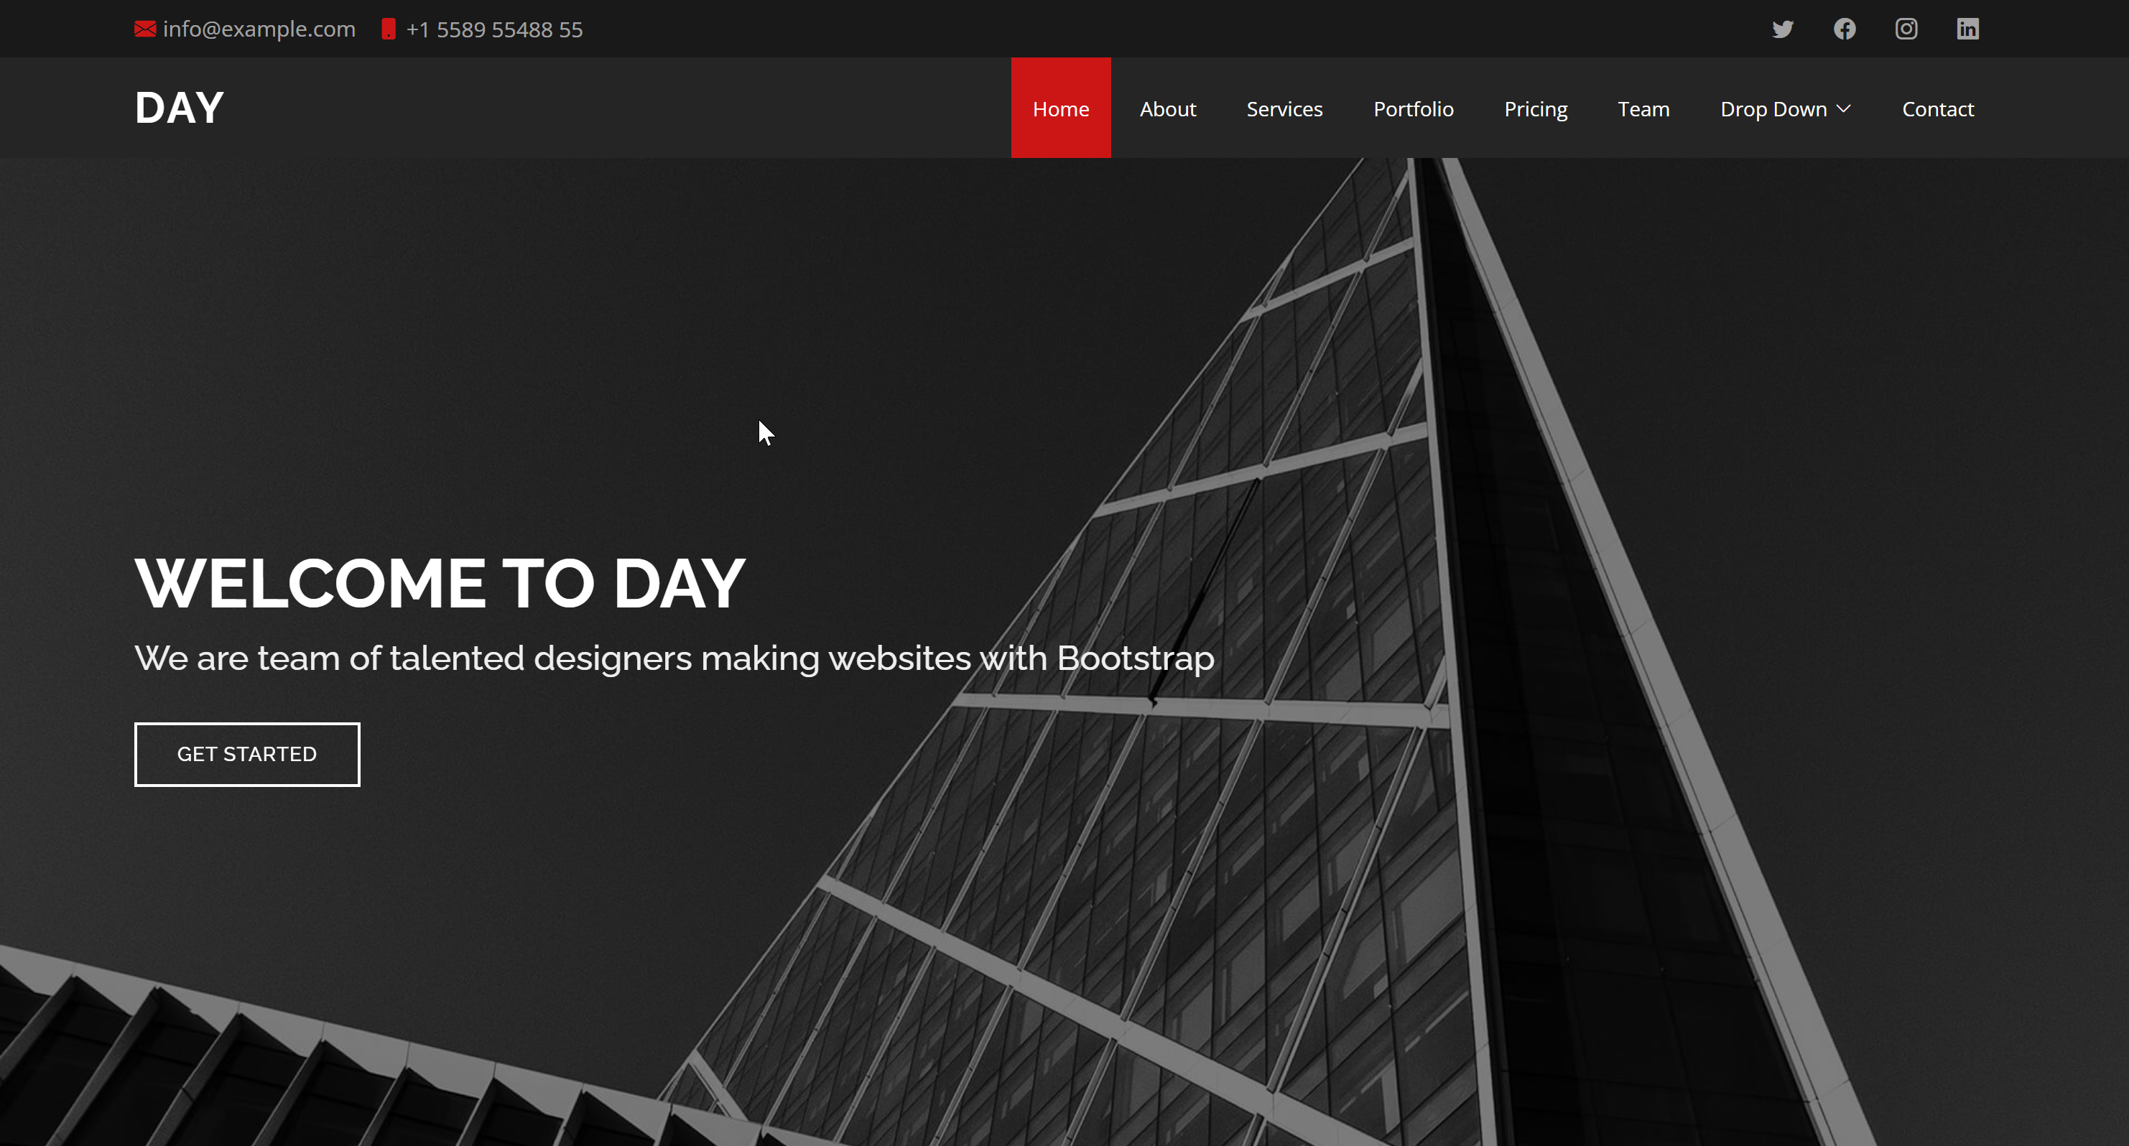

## Header





*Secciones del One Page Web a mostrar en el Header:*

* *Inicio | Inici | Home*
* *Nosotros | Nosaltres | Us*
* *Servicios | Serveis | Services*
* *Proyectos | Projectes | Projects*
* *Contacto | Contacte | Contact*

*El único icono social será el de* ***Linkedin.***

## Slider central en carrusel

*Con cuatro fotos en modo carrusel, una para cada una de las secciones relevantes y cada “slide” con una frase/referencia de la sección.*

*Por ejemplo:*

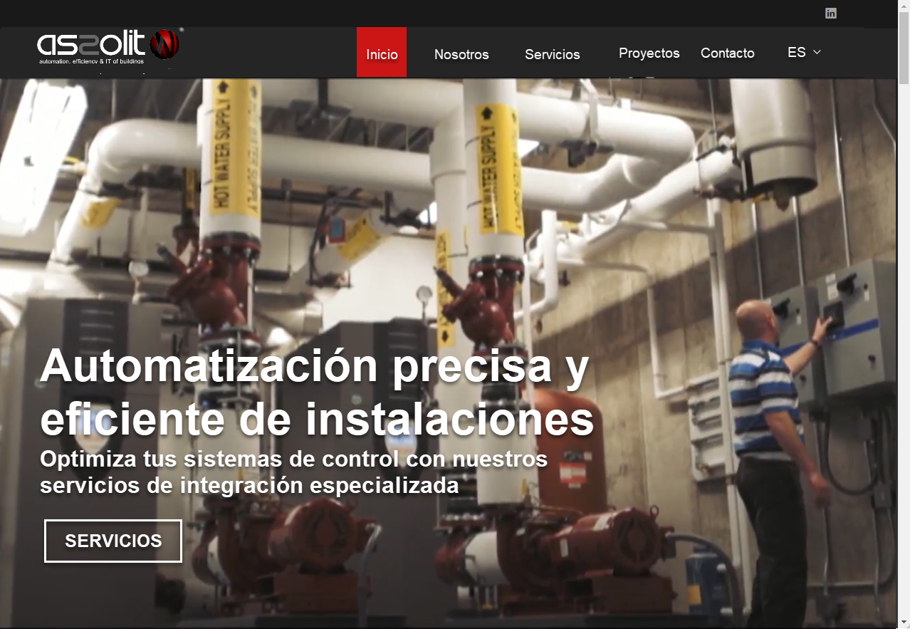

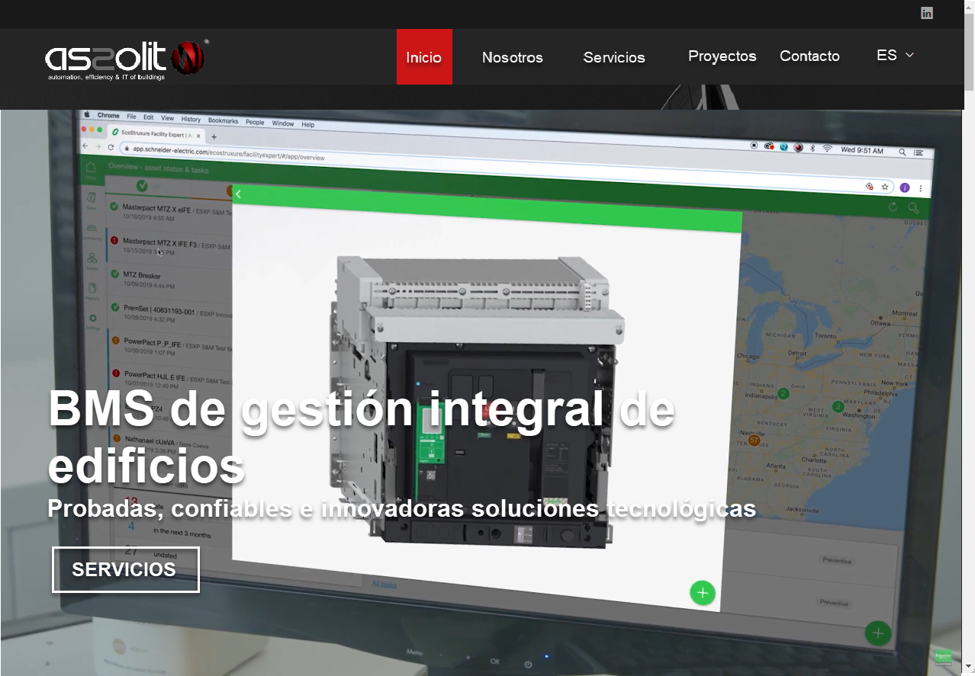

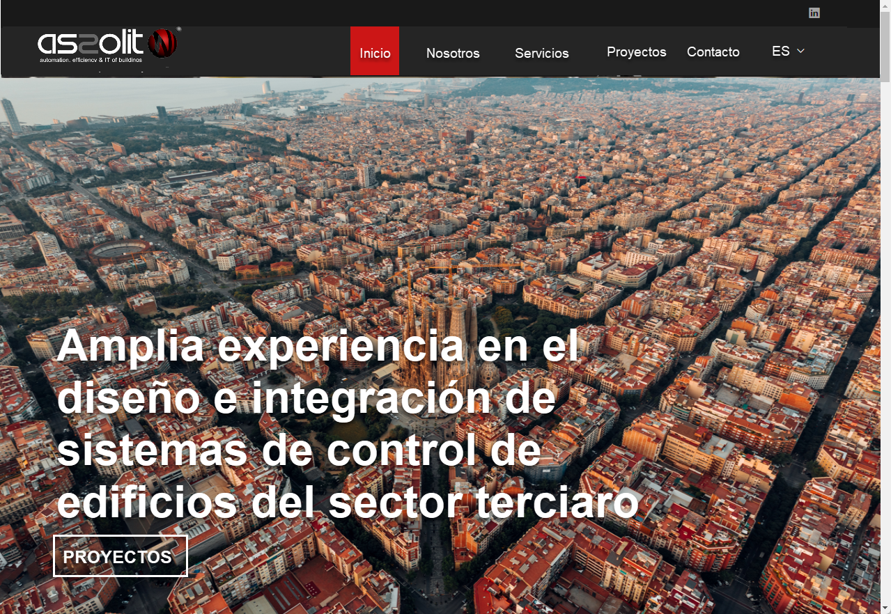

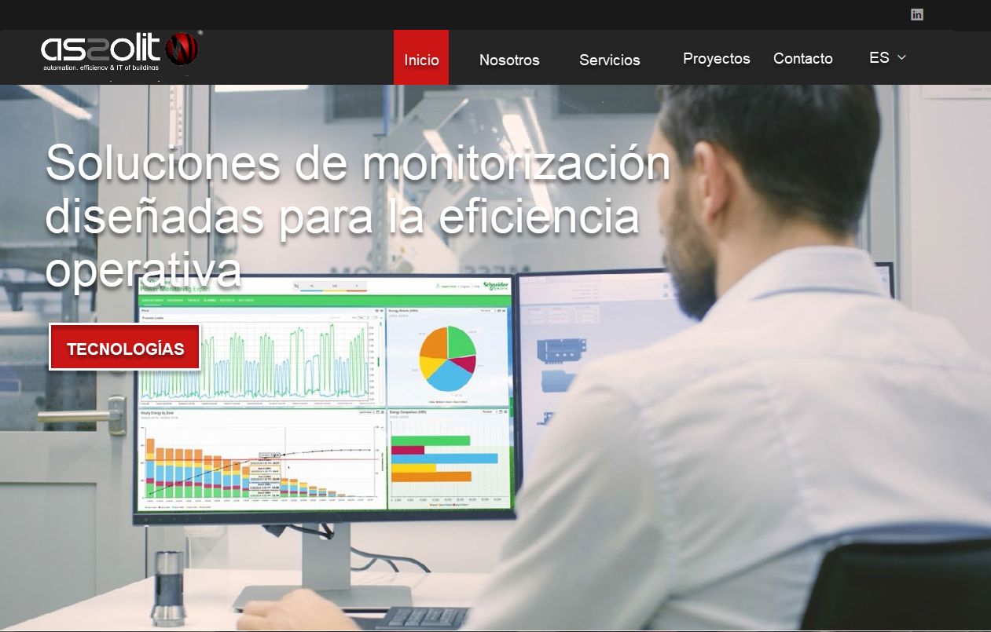

*Cada “slider” del carrusel ha de tener un botón de enlace a una sección de la web.*

### Textos sliders

* **Slider 1: Automatización precisa y eficiente de instalaciones**
  + *Mensaje principal ES:* Automatización precisa y eficiente de instalaciones
  + *Mensaje adicional ES:* Optimiza tus sistemas de control con nuestros servicios de integración
  + *Botón de enlace ES:* a la sección de SERVICIOS de la Web
  + *Missatge principal CA:* Automatització precisa i eficient d'instal·lacions
  + *Missatge addicional CA:* Optimitza els teus sistemes de control amb els nostres serveis d'integració
  + *Botó d'enllaç CA:* a la secció de SERVEIS de la Web
  + *Main message EN:* Precise and efficient automation
  + *Additional message EN:* Optimize your control systems with our integration services
  + *Link button EN:* SERVICES

*Foto provisional: ver “foto_ slider_1_nerses-khachatryan-f-G9evV04QE-unsplash.jpg”*

* **Slider 2: Sistemas de gestión integral de edificios (BMS)**
  + *Mensaje principal ES:* Sistemas de gestión integral de edificios (BMS)
  + *Mensaje adicional ES:* Probadas, confiables e innovadoras soluciones tecnológicas
  + *Botón de enlace ES:* a la sección de SERVICIOS de la Web
  + *Missatge principal CA:* Sistemes de gestió integral d'edificis (BMS)
  + *Missatge addicional CA:* Provades, fiables i innovadores solucions tecnològiques
  + *Botó d'enllaç CA:* a la secció de SERVEIS de la Web
  + *Main message EN:* Comprehensive Building Management Systems (BMS)
  + *Additional message EN:* Proven, reliable and innovative technology solutions
  + *Link button EN:* SERVICES

*Foto provisional: ver “foto_slider_2_pexels-pixabay-357440.jpg”*

* **Slider 3: Amplia experiencia en el diseño e integración de sistemas de control en edificios del sector terciario**
  + *Mensaje principal ES:* Amplia experiencia en el diseño e integración de sistemas de control en edificios del sector terciario
  + *Botón de enlace ES:* a la sección de PROYECTOS de la Web
  + *Missatge principal CA:* Àmplia experiència en el disseny i integració de sistemes de control a edificis del sector terciari
  + *Botó d'enllaç CA:* a la secció de PROJECTES de la Web
  + *Main message EN:* Extensive experience in the design and integration of control systems in buildings in the tertiary sector
  + *Link button EN:* PROJECTS

*Foto provisional: ver “foto_slider_3_logan-armstrong-hVhfqhDYciU-unsplash.jpg”*

* **Slider 4: Soluciones de monitorización diseñadas para la eficiencia operativa**
  + *Mensaje principal ES:* Soluciones de monitorización diseñadas para la eficiencia operativa
  + *Mensaje adicional ES:* --
  + *Botón de enlace ES:* a la sección de NOSOTROS de la Web
  + *Missatge principal CA:* Solucions de monitorització dissenyades per a l'eficiència operativa
  + *Missatge addicional CA:* --
  + *Botó d'enllaç CA:* a la secció de NOSALTRES de la Web
  + *Main message EN:* Monitoring solutions designed for operational efficiency
  + *Additional message EN:* --
  + *Link button EN:* a la sección “US”

*Foto provisional: ver “foto_slider_4_pexels-caleb-oquendo-7431356.jpg”*

## Estructura de secciones en cabecera

* Inicio | Inici | Home *🡪 ha de ir al inicio de la web (home/slider central). Esta sección corresponde únicamente a la sección de la slider inicial.*
* Nosotros | Nosaltres | Us *🡪 ha de ir la sección “Nosotros”/ “Nosaltres”/ “About Us”. Esta opción se compone de una breve descripción de la organización y unas referencias a tecnologías y a partners tecnológicos de Assolit.*
* Servicios | Serveis | Services *🡪 ha de ir la sección “Nosotros”/ “Nosaltres”/ “About Us”.*
* Proyectos | Projectes | Projects *🡪 ha de ir la sección de proyectos que esta compuesta por*
* Contacto | Contacte | Contact

# ¿Quiénes somos? (Sección “Nosotros”/ “Nosaltres”/ “About Us”)

## Intro + foto

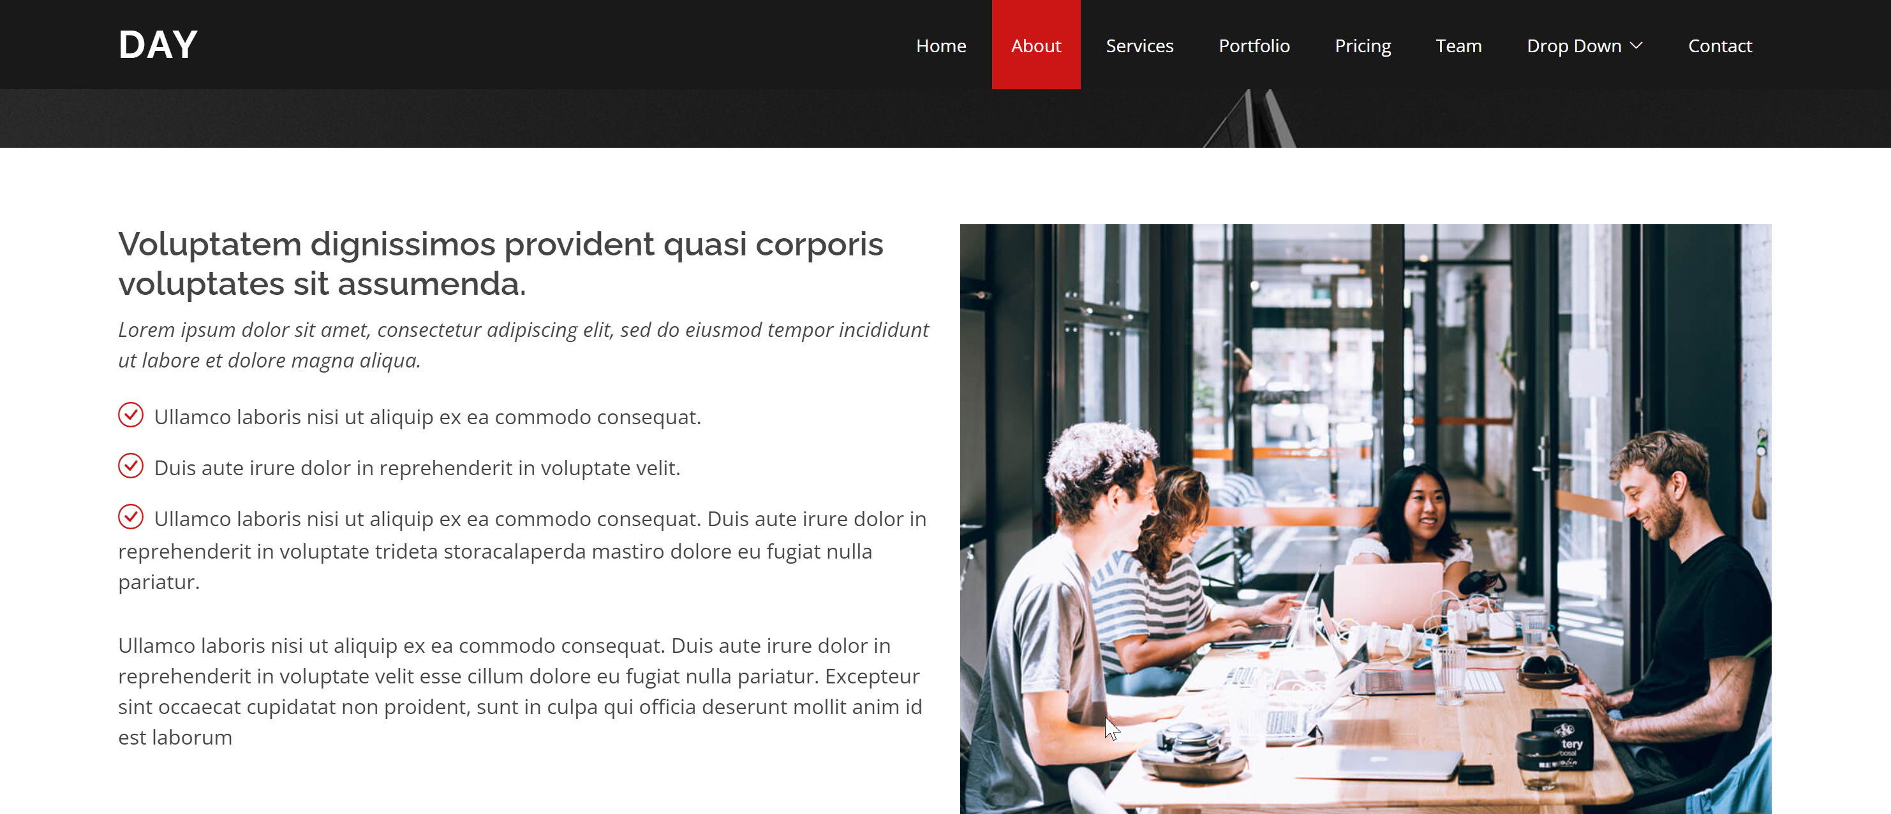

*Foto: Foto _ Sección_Nosotros_Nosaltres_About Us - pexels-pixabay-416405.jpg*

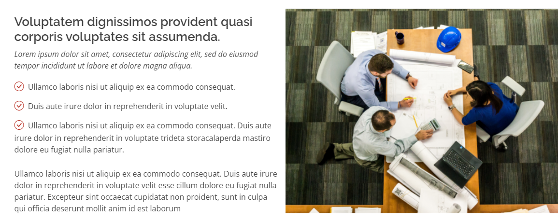

*Texto ES:*

**Somos tu socio de confianza en la integración de sistemas de automatización de edificios**

Estamos especializados en el diseño, programación, integración, mantenimiento y evolución de arquitecturas BMS (Building Managment Systems) en edificios principalmente del sector terciario.

Contamos con más de 20 años de experiencia participando en proyectos de automatización y control de edificios en diversos sectores y entornos: comercio retail, centros de datos, sanidad, administraciones públicas, centros educativos, hospitalidad y acomodación, oficinas de negocios, residencial, transporte, etc.

* Aportamos servicio a medida a las necesidades de cada cliente. Cada entorno es diferente y cada aplicación del control y automatización de instalaciones de edificio es particular a las necesidades de negocio de cada organización.
* Estamos enfocados a la entrega de resultados y a la optimización continua de los mismos. Nuestra misión es generar eficiencia, control y versatilidad en la automatización de edificios procurando siempre obtener el mejor equilibrio entre el control y la mejora funcional y de confort de los usuarios de cada espacio.
* Proveemos de herramientas de la gestión simplificadas aportando de los equipos de mantenimiento de cada organización agilidad en la asimilación y operación de los sistemas sin tener que hacer frente a una compleja curva de aprendizaje.

Trabajamos con los fabricantes lideres del mercado. Además, somos socios certificados de las soluciones “EcoXpert” de Schneider Electric”, uno de los jugadores tecnológicos del mercado con una visión más holística, madura e innovadora del sector de la inmótica.

*(Poner el logo de EcoXpert a ala derecha “logo-certificacion-ecoxpert.png”)*



*Texto CA:*

**Som el vostre soci de confiança en la integració de sistemes d'automatització d'edificis**

Estem especialitzats en el disseny, programació, integració, manteniment i evolució d'arquitectures BMS (Building Managment Systems) a edificis, principalment del sector terciari.

Comptem amb més de 20 anys d'experiència participant en projectes d'automatització i control d'edificis a diversos sectors i entorns: comerç retail, centres de dades, sanitat, administracions públiques, centres educatius, hospitalitat i acomodació, oficines de negocis, residencial, transport, etc.

* Aportem servei a mida a les necessitats de cada client. Cada entorn és diferent i cada aplicació del control i l'automatització d'instal·lacions d'edifici és particular a les necessitats de negoci de cada organització.
* Estem enfocats al lliurament de resultats ia l'optimització continuada dels mateixos. La nostra missió és generar eficiència, control i versatilitat a l'automatització d'edificis procurant sempre obtenir el millor equilibri entre el control i la millora funcional i de confort dels usuaris de cada espai.
* Proveïm d'eines de gestió simplificades aportant dels equips de manteniment de cada organització agilitat en l'assimilació i operació dels sistemes sense haver de fer front a una complexa corba d'aprenentatge.

Treballem amb els fabricants líders del mercat. A més, som socis certificats de les solucions EcoXpert de Schneider Electric, un dels jugadors tecnològics del mercat amb una visió més holística, madura i innovadora del sector de la immòtica.

*(Posar el logotip d'EcoXpert a ala dreta “logo-certificacion-ecoxpert.png”)*



*Texto EN:*

**Your trusted partner in the integration of building automation systems**

We are specialized in the design, programming, integration, maintenance and evolution of BMS architectures (Building Management Systems) in buildings mainly in the tertiary sector.

We have more than 20 years of experience participating in building automation and control projects in various sectors and environments: retail, data centers, health, public administrations, educational centers, hospitality and accommodation, business offices, residential, transportation, etc.

* We provide service tailored to the needs of each client. Every environment is different and every application of building facility control and automation is unique to the business needs of every organization.
* We are focused on delivering results and their continuous optimization. Our mission is to generate efficiency, control and versatility in the automation of buildings, always seeking to obtain the best balance between control and functional improvement and comfort for the users of each space.
* We provide simplified management tools, providing the maintenance teams of each organization with agility in the assimilation and operation of the systems without having to face a complex learning curve.

We work with the leading manufacturers in the market. In addition, we are certified partners of Schneider Electric's "EcoXpert" solutions, one of the technological players on the market with a more holistic, mature and innovative vision of the building automation sector.

*(Poner el logo de EcoXpert a ala derecha “logo-certificacion-ecoxpert.png”)*



## Sección de aplicaciones habituales (las 3 principales actividades que se indican)

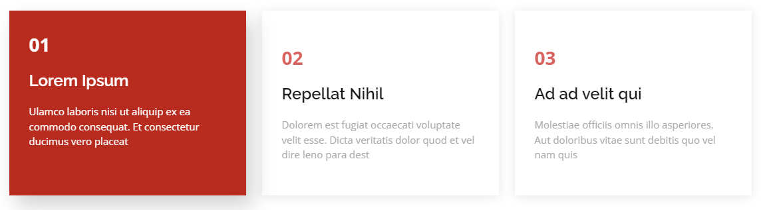

*ES*

**01**

DISEÑO, DESPLIEGUE E INTEGRACIÓN DE **BMS** PARA NUEVAS EDIFICACIONES

Servicios de diseño, despliegue e integración de modernos sistemas BMS para nuevas construcciones de edificios terciarios. Contacte con nuestros especialistas para asegurar que se escoge la tecnología de control y automatización más apropiada para el proyecto.

*CA*

**01**

DISSENY, DESPLEGAMENT I INTEGRACIÓ DE **BMS** PER A NOVES EDIFICACIONS

Serveis de disseny, desplegament i integració de sistemes BMS moderns per a noves construccions d'edificis terciaris. Contacteu amb els nostres especialistes per assegurar que s'escull la tecnologia de control i automatització més apropiada pel projecte.

*EN*

**01**

DESIGN, DEPLOYMENT AND INTEGRATION OF **BMS** FOR NEW BUILDINGS

Design, deployment and integration services of modern BMS systems for new tertiary building construction projects. Contact our specialists to ensure the most appropriate control and automation technology is the chosen option for the project.

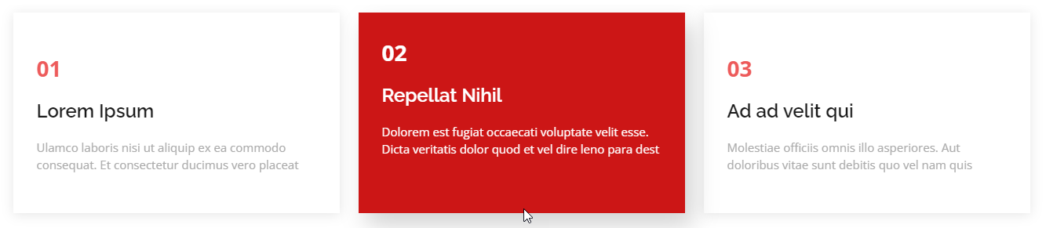

ES - **02**

MIGRACIONES, ACTUALIZACIONES Y REDISEÑO DE SISTEMAS **BMS** “LEGACY” EN OPERACIÓN

Ofrecemos servicios especializados de migración y actualización a sistemas BMS modernos en edificios con sistemas “legacy” como TAC Vista, Andover y Satchwell. Nuestra experiencia en migraciones a plataformas modernas y optimizadas en la gestión energética nos avala.

ES - **02**

MIGRACIONS, ACTUALITZACIONS I REDISSENY DE BMS LEGACY EN OPERACIÓ

Oferim serveis especialitzats de migració i actualització a sistemes BMS moderns en edificis amb sistemes “legacy” com ara TAC Vista, Andover i Satchwell. La nostra experiència en migracions a plataformes modernes i optimitzades a la gestió energètica ens avala.

CA - **02**

MIGRATION, UPDATE AND REDESIGN OF LEGACY BMS SYSTEMS IN OPERATION

We offer specialized migration and upgrade services to modern BMS systems in buildings with legacy systems such as TAC Vista, Andover and Satchwell. Our experience in migrations to modern and optimized platforms in energy management supports us.

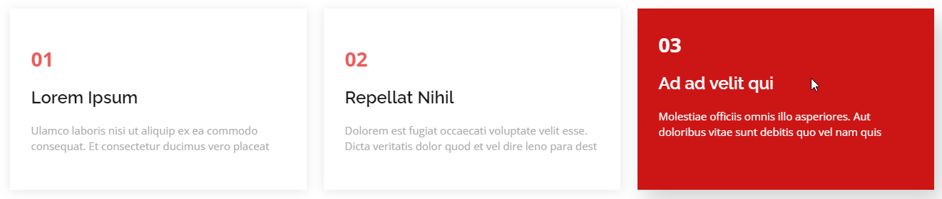

ES - **03**

INTEGRACIÓN MULTI-SITE Y EVOLUCIÓN DE SISTEMAS BMS

Diseñamos soluciones a medida de integración de proyectos multi-site (sucursales, clínicas y hospitales, centros educativos, tiendas retail, etc.) con el objetivo de homogeneizar y estandarizar, en una plataforma completamente integrada, la gestión y supervisión de los sistemas control de varios sitios de forma remota y segura.

CA - **03**

INTEGRACIÓ MULTI-SITE I EVOLUCIÓ DE SISTEMES BMS

Dissenyem solucions a mida d'integració de projectes “multisite” (sucursals, clíniques i hospitals, centres educatius, botigues retail, etc.) amb l'objectiu d'homogeneïtzar i estandarditzar, en una plataforma completament integrada, la gestió i supervisió dels sistemes control de diversos llocs de manera remota i segura.

EN - **03**

MULTI-SITE INTEGRATION AND BMS SYSTEMS RETROFIT

We design retrofit solutions aiming for an effective integration of “multisite” BMS projects (branches, clinics and hospitals, educational centres, retail shops, etc.). Our objectives are homogenizing and standardizing, in a fully integrated, safe and remotely operable platform, the management and supervision of the control systems of various sites.

## Opciones o divisiones + logos en carrusel

*Después de la sección de “aplicaciones habituales” ha de aparecer un carrusel con los logos más interesantes, precedidos por una breve frase de introducción: “Trabajamos con las tecnologías lideres del sector y bajo los estándares más abiertos, confiables y maduros del mercado”.*

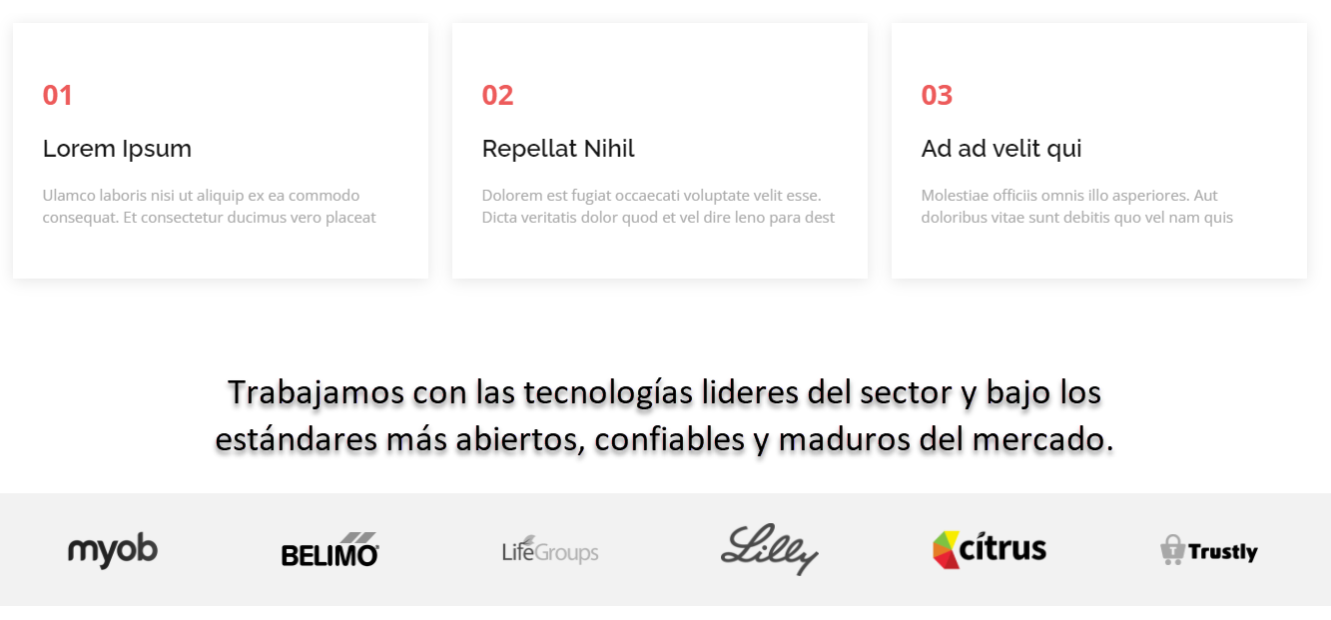

*ES*

Trabajamos con las tecnologías lideres del sector y bajo los estándares más abiertos, confiables y maduros del mercado.

*CA*

Treballem amb les tecnologies líders del sector i sota els estàndards més oberts, fiables i madurs del mercat.

*EN*

Working with the leading technologies in the sector and under the most open, reliable and mature standards in the market.

Logos de fabricantes y de estándares del sector industrial

























# Sección “¿Qué hacemos?” o “Services” (tarjetas dinámicas y “Call to Action” al final)

## Tarjetas dinámicas

Las tarjetas dinámicas de los servicios serán 6 con un icono y con una muy breve explicación.

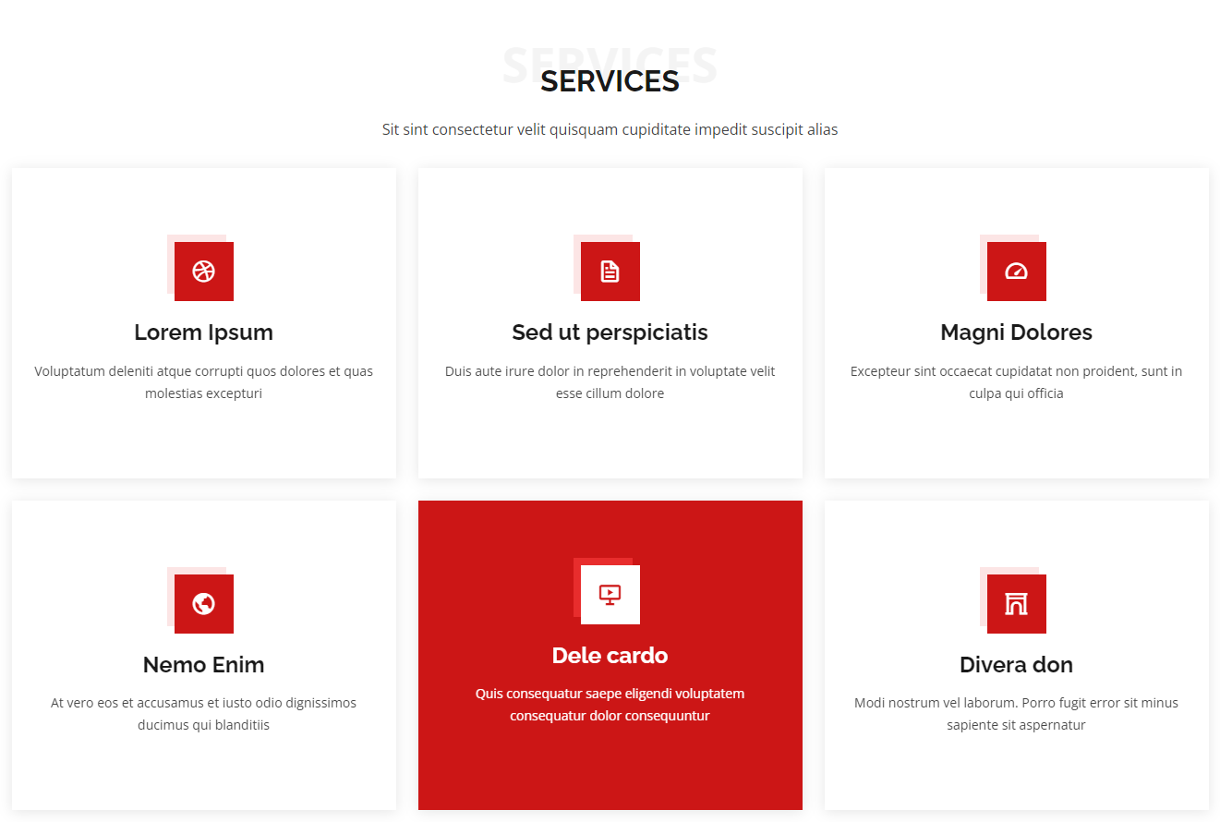

Frases bajo el título de la sección:

* Servicios especializados y a medida para proyectos singulares.
* Serveis especialitzats i a mida per a projectes singulars.
* Specialized and tailor-made services for unique projects.

*Breve descripción de 6 servicios en las 6 tarjetas, cada una con un icono apropiado al contexto.*

***1 - Consultoría Automatización de edificios (ES, CA y EN)***



**Consultoría Automatización de edificios**

Servicio de diseño y proyección a medida de sistemas BMSpara edificios terciarios de cualquier uso. Ante las necesidades específicas de cada escenario ideamos la arquitectura óptima de control, de confort y generación de eficiencia de suministros.

**Consultoria Automatització d'edificis**

Servei de disseny i projecció a mida de sistemes BMS per a edificis terciaris de qualsevol ús. Davant de les necessitats específiques de cada escenari ideem l'arquitectura óptima de control, confort i generació d'eficiència de subministraments.

**Building Automation Consulting**

Custom design and projection service of BMS systems for tertiary buildings of any use. Given the specific needs of each scenario, we devise the optimal architecture for control, comfort and generation of supply efficiency.

***2. Integración de sistemas BMS (ES, CA y EN)***



**Integración de sistemas BMS**

Despliegue y puesta en marcha de sistemas BMS integrados con instalaciones existentes como centrales de incendios, sistemas de control de accesos, o herramientas de gestión energética, etc.).

**Integració de sistemes BMS**

Desplegament i posada en marxa de sistemes BMS integrats amb instal·lacions existents com a centrals d'incendis, sistemes de control d'accessos, o eines de gestió energètica, etc.).

**Integration of BMS systems**

Deployment and startup of integrated BMS systems with existing installations such as fire stations, access control systems, or energy management tools, etc.).

***3. Monitorización de instalaciones de Inmótica (ES, CA y EN)***



**Monitorización de instalaciones de Inmótica**

Monitorización de estados y notificaciones de supervisión de variables de ocupación, de consumo de recursos y confort (como la calidad del aire).

**Monitorització d'instal·lacions d'Inmòtica**

Monitorització d'estats i notificacions de supervisió de variables d'ocupació, consum de recursos i confort (com la qualitat de l'aire).

***Monitoring of building automation facilities***

*Monitoring status and monitoring notifications of occupancy, resource consumption and comfort (such as air quality) variables.*

***4. Aprovisionamiento de material especializado (ES, CA y EN).***



**Aprovisionamiento de material especializado**

Preparación en taller, entrega y/o instalación de elementos de hardware (PLCs, sensores, centrales de medida, sondas, etc.) y licencias de software.

**Aprovisionament de material especialitzat**

Preparació al taller, lliurament i/o instal·lació d'elements de maquinari (PLCs, sensors, centrals de mesura, sondes, etc.) i llicències de programari.

**BMS Specialized material provider**

Lab stagging preparation, delivery and/or installation of hardware elements (PLCs, sensors, power meters, probes, etc.) and software licenses.

***5. Mantenimiento y optimización de sistemas BMS (ES, CA y EN).***

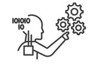

**Mantenimiento y optimización de sistemas BMS.**

Servicios recurrentes (preventivos y evolutivos) y esporádicos (correctivos y reactivos) de mantenimiento para asegurar que eficacia operativa de los sistemas de automatización y control.

**Manteniment i optimització de sistemes BMS.**

Serveis recurrents (preventius i evolutius) i esporàdics (correctius i reactius) de manteniment per assegurar que eficàcia operativa dels sistemes d’automatització i control.

**Regular maintenance and optimization of BMS systems.**

Recurring (preventive and evolutionary) and sporadic (corrective and reactive) maintenance services to ensure the operational efficiency of the automation and control systems.

***6. Asistencia técnica especializada y formación (ES, CA y EN).***



**Asistencia técnica especializada y formación**

Hacemos accesible nuestro extenso conocimiento en la automatización de edificios, aportando asistencia técnica de alta especialización ante problemas de difícil solución y servicios de formación a medida a gestores e integradores de sistemas BMS.

**Assistència tècnica especialitzada i formació**

Fem accessible el nostre extens coneixement en l'automatització d'edificis, aportant assistència tècnica d'alta especialització davant de problemes de difícil solució i també serveis de formació a mida a gestors i integradors de sistemes BMS.

**Specialized technical assistance and training**

We make our extensive knowledge of building automation accessible, providing highly specialized technical assistance for issues that are difficult to solve. Also. We offer tailor-made training services for managers and integrators of BMS systems.

## Seción de “Call to Action”

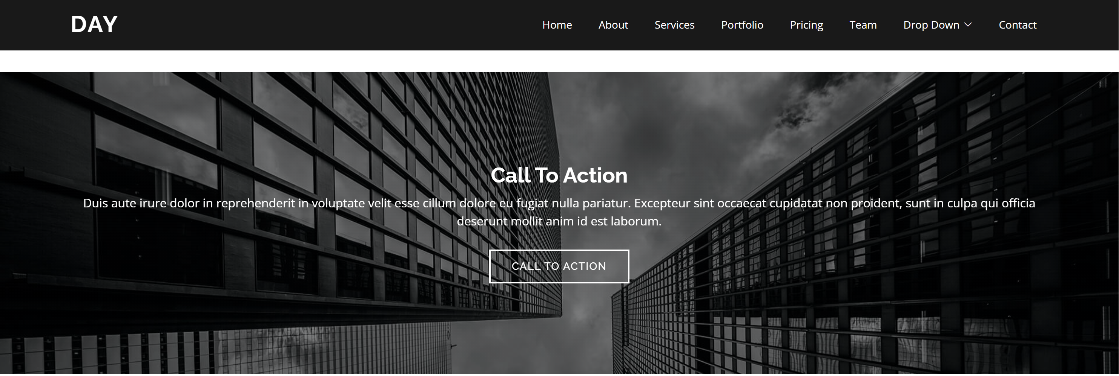

*Foto Call To Action: “foto_call_to_action_architecture-buildings-city-311012.jpg”*

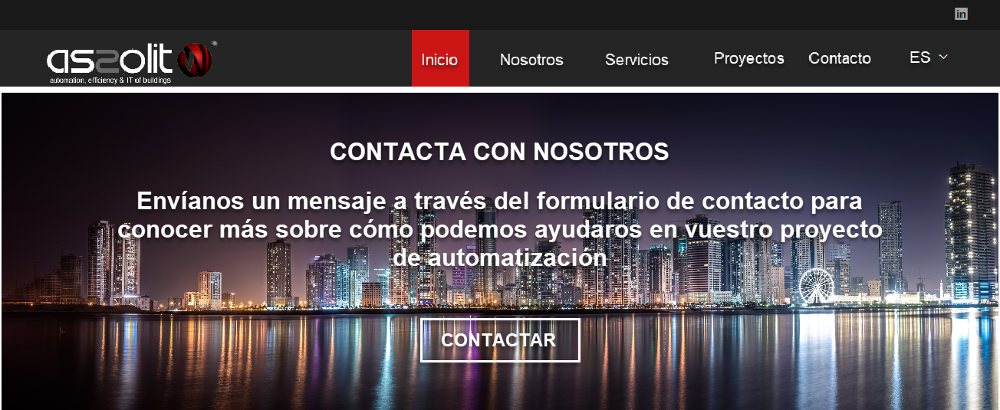

*TEXTOS (ES, CA, EN):*

**CONTACTA CON NOSOTROS**

Envíanos un mensaje a través del formulario de contacto para conocer más sobre cómo podemos ayudaros en vuestro proyecto de automatización

CONTACTAR

**CONTACTA AMB NOSALTRES**

Envieu-nos un missatge a través del formulari de contacte per conèixer més sobre com us podem ajudar en el vostre projecte d'automatització.

CONTACTAR

**CONTACT US**

Send us a message through the contact form to learn more about how we can help you in your automation project.

CONTACT US

# Sección de “Proyectos”

Breve descripción de varios tipos de proyectos realizados, categorizados por tipo o por ámbitos. Sería interesante que hubiera entre 10 y 12 proyectos mencionados.

Frases bajo el título de la sección:

* Proyectos en los que hemos colaborado
* Projectes en els que hem col·laborat
* Projects in which we have collaborated

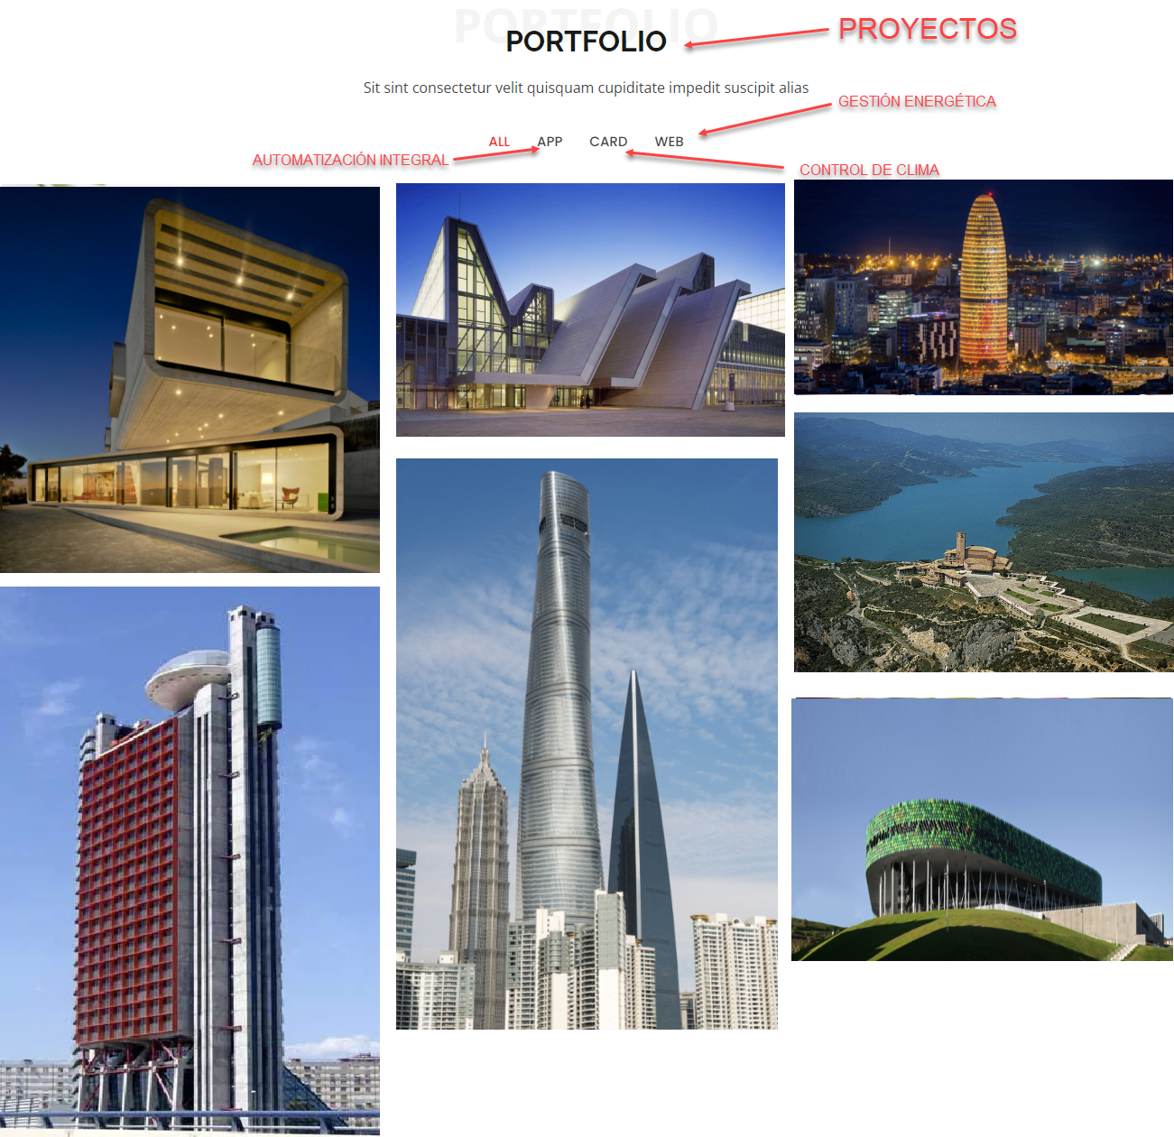

Categorías de los proyectos:

* “Todos”
* Automatización integral (2 proyectos)
* Gestión energética (2 proyectos)
* Control de clima (2 proyectos)
* Mantenimiento BMS (2 proyectos)
* Actualización de BMS (2 proyectos)
* Retrofit y modernización BMS (2 proyectos)

Cada ficha de “proyecto mencionado” ha de ir a una página personalizada de breve documentación del proyecto. Esta página ha de colgar la sección “Proyectos”.

Sigue un ejemplo:

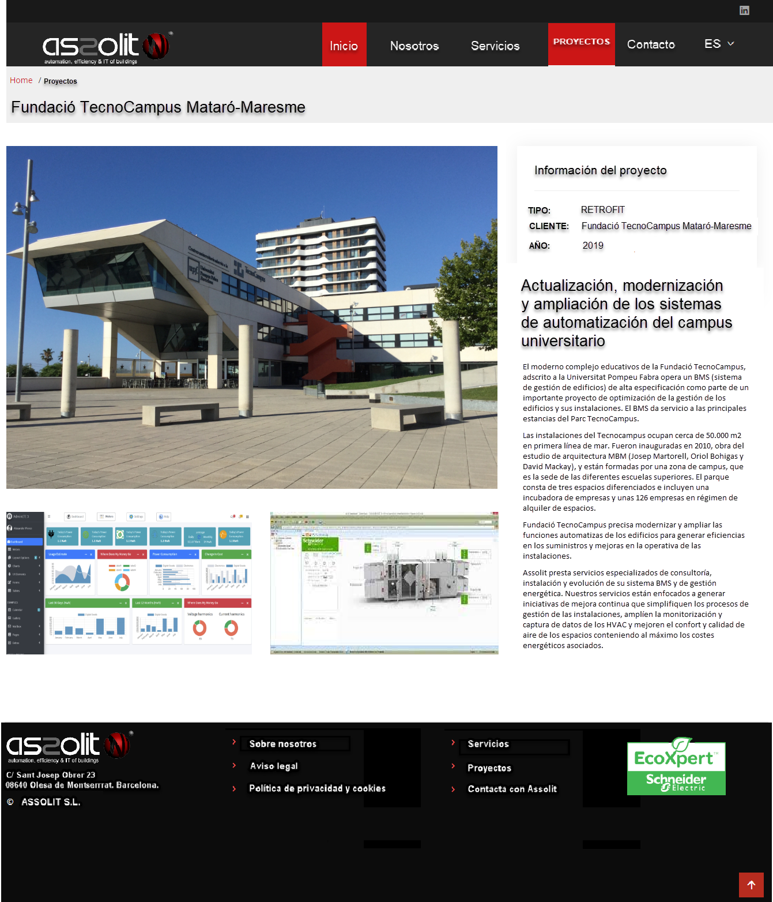

# Sección “Contacto”

*El formulario de contacto ha de incluir:*

* *un “captcha” matemático para evitar spam.*
* *“Check” de verificación de lectura de la política de privacidad*
* *“Check” de consentimiento de envío de información “comercial”*

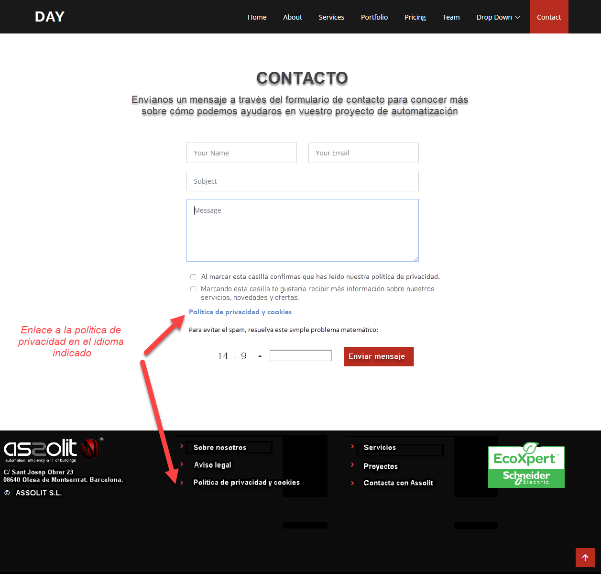

*TEXTOS (ES, CA & EN) CONTACTO, CONTACTE, CONTACT*

ES: Envíanos un mensaje a través del formulario de contacto para conocer más sobre cómo podemos ayudaros con vuestro proyecto de automatización.

CA: Envieu-nos un missatge a través del formulari de contacte per conèixer més sobre com us podem ajudar amb el vostre projecte d'automatització.

EN: Send us a message through the contact form so we can learn more about how we can help you with your automation project.

ES: Al marcar esta casilla confirmas que has leído nuestra política de privacidad.

CA: Marcant aquesta casella confirmeu que heu llegit la nostra política de privadesa.

EN: By checking this box you confirm the you have read our privacy policy.

ES: Marcando esta casilla te gustaría recibir más información sobre nuestros servicios, novedades y ofertas.

CA: Marcant aquesta casella desitja rebre més informació sobre els nostres serveis, notícies i ofertes.

EN: By checking this box you would like to receive more information about our services, news and offers.

ES: Para evitar el spam, resuelva este simple problema matemático

CA: Per evitar el correu brossa, resolgui aquest simple problema matemàtic

EN: To prevent spam please solve this simple math problem below

ES: Política de privacidad y cookies

CA: Política de privacidad y cookies

EN: Privacy & Cookies Policy

# Texto aviso legal para el “Footer”

# Sección “Footer”

EL footer ha de tener enlaces a cada una de las secciones. También ha de contener el logo d Assolit y de EcoXpert de SE.

